# Zookeeper+单台kafka

已经部署完docker

在两台宿主机上分别拉取zookeeper,kafka的镜像

Docker pull zookeeper

Docker pull wurstmeister/kafka

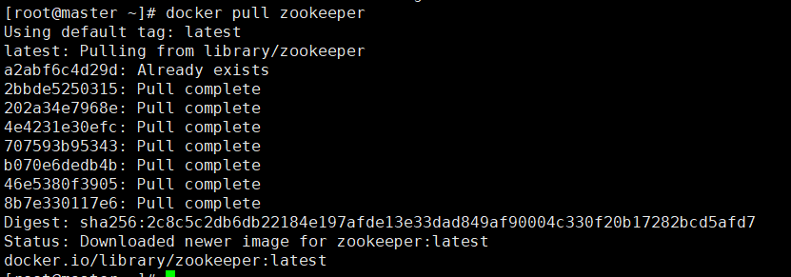

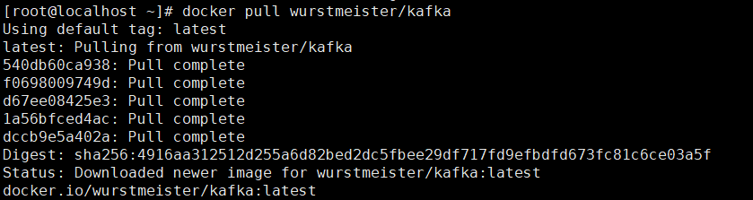

创建网桥

在有zookeeper的中创建网桥

docker network create -d macvlan --subnet=192.168.136.0/24 --gateway=192.168.136.2 -o parent=ens33 my_mac



在有kafka的中创建网桥

docker network create -d macvlan --subnet=192.168.136.0/24 --gateway=192.168.136.2 -o parent=ens32 my_mac



创建zookeeper容器

docker create -p 2181:2181 --name zookeeper --privileged=true \

-v /home/data/zookeeper/data/:/var/lib/zookeeper \

-v /home/data/zookeeper/log:/datalog \

--network my-macvlan-net --ip 192.168.136.10 \

Zookeeper

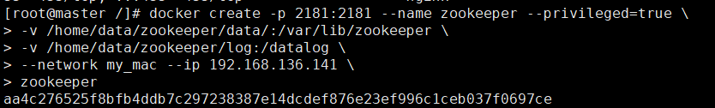

创建kafka容器

docker run -d --name kafka --publish 9092:9092 \

--env KAFKA_ZOOKEEPER_CONNECT=192.168.136.10:2181 \

--env KAFKA_ADVERTISED_HOST_NAME=192.168.136.9\

--env KAFKA_ADVERTISED_PORT=9092 \

--env KAFKA_LOG_DIRS=/kafka/kafka-logs-1 \

-v /usr/local/kafka/data/:/var/lib/zookeeper \

-v /usr/local/kafka/logs:/kafka/kafka-logs-1 \

--network my_mac --ip 192.168.136.9 \

wurstmeister/kafka

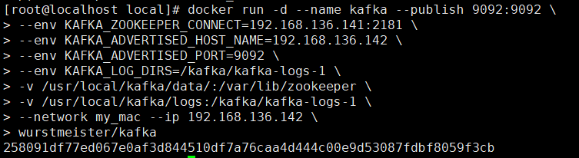

启动容器 up表示成功

docker start aa4c276525f8



docker start 258091df77ed



创建查看Toptic

创建一个名为 test 的 Topic，该 Topic 包含一个分区和一个 Replica。

docker exec kafka kafka-topics.sh --create --zookeeper 192.168.136.10:2181 --replication-factor 1 --partitions 1 --topic test

创建后可以执行如下命令查看当前的 Topics：

docker exec kafka kafka-topics.sh --list --zookeeper 192.168.136.10:2181



查看部署的是否成功：

首先创建消息生产者。执行如下命令启动 Kafka 基于命令行的消息生产客户端，启动后可以直接在控制台中输入消息来发送，控制台中的每一行数据都会被视为一条消息来发送。

生产着：

docker exec -it kafka kafka-console-producer.sh --broker-list 192.168.136.9:9092 --topic test

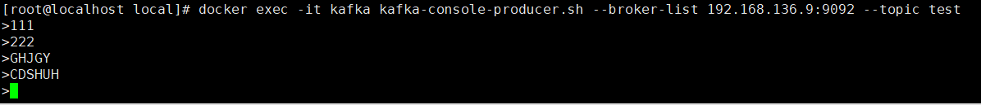

消费者：

docker exec -it kafka kafka-console-consumer.sh --bootstrap-server 192.168.136.9:9092 --topic test --from-beginning



**Kafka-manager部署**

docker run -itd -p 9000:9000 --name kafka-manager \

-e ZK_HOSTS=192.168.136.10:2181 \

-e APPLICATION_SECRET=letmein \

--network=my_mac --ip=192.168.136.11 \

sheepkiller/kafka-manager

配置完成后到网页登录192.168.136.11:9000

